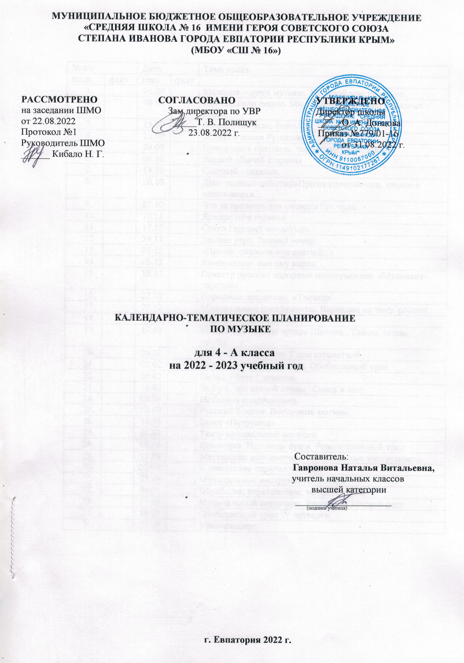

№п/п |  | Дата |  | Тема урока
план | факт | план | факт
 |  | 01.09 |  | Мелодия – душа музыки. Ты запой мне ту песню.
 |  | 08.09 |  | Как сложили песню. Многообразие жанров народных песен.
 |  | 15.09 |  | Я пойду по полю белому…
 |  | 22.09 |  | «Святые земли Русской».
 |  | 29.09 |  | Праздников праздник, торжество из торжеств
 |  | 06.10 |  | Родной обычай старины.
 |  | 13.10 |  | Светлый праздник.
 |  | 20.10 |  | День полный событий«Приют спокойствия, трудов и вдохновенья..
 |  | 27.10 |  | Что за прелесть эти сказки!»Три чуда.
 |  | 10.11 |  | Ярмарочное гулянье.
 |  | 17.11 |  | Свято Горский монастырь.
 |  | 24.11 |  | Зимнее утро. Зимний вечер.
 |  | 01.12 |  | «Приют, сияньем муз одетый...»
 |  | 08.12 |  | Композитор- имя ему народ.
 |  | 15.12 |  | Оркестр русских народных инструментов. «Музыкант- чародей».
 |  | 22.12 |  | Народные праздники. «Троица».
 |  | 29.12 |  | Музыкальные инструменты. Вариации на тему рококо.
 |  | 12.01 |  | Счастье в сирени живёт...
 |  | 19.01 |  | Не молкнет сердце чуткое Шопена...Танцы, танцы, танцы...
 |  | 26.01 |  | Патетическая соната. Годы странствий.
 |  | 02.02 |  | Царит гармония оркестра. Обобщающий урок.
 |  | 09.02 |  | Опера «Иван Сусанин».
 |  | 16.02 |  | За Русь все стеной стоим . Сцена в лесу.
 |  | 02.03 |  | Исходила младёшенька.
 |  | 09.03 |  | Русский Восток. Восточные мотивы.
 |  | 16.03 |  | Балет «Петрушка».
 |  | 30.03 |  | Театр музыкальной комедии.
 |  | 06.04 |  | Прелюдия. Исповедь души. Революционный этюд.
 |  | 13.04 |  | Мастерство исполнителя. Музыкальные инструменты.
 |  | 20.04 |  | В интонации спрятан человек.
 |  | 27.04 |  | Музыкальные инструменты: гитара.
 |  | 04.05 |  | Обработка, переложение, импровизация.
 |  | 11.05 |  | Музыкальный сказочник. Рассвет на Москве-реке
 |  | 18.05 |  | Обобщающий урок IV четверти.
 |  | 25.05 |  | Урок-концерт.

